VIDEO : https://www.youtube.com/watch?v=vTZ7yOvl40I 3.20 Min.

Check in:
Staat – Waren – Haushalte – Dienstleistungen – Zinsen – Kreislauf – Gehalt – Austausch

A. Beantworten Sie die Fragen anhand des Videobeitrages:

- Welche Wirtschaftsakteure gibt es beim einfachen Wirtschaftskreislauf?

HAUSHALTE – UNTERNEHMEN

- Von wem bekommt Caro ihr Gehalt? UNTERNEHEMEN
Von wem bekommt Peter seinen Gehalt? UNTERNEHMEN

3. Was kaufen sie sich davon? WAREN und DIENSTLEISTUNGEN

4. An wen geben Sie einen Teil des Gehalts zurück? UNTERNEHMEN

5. An wen verkaufen die Unternehmen ihre Dienstleistungen? STAAT

6. Von wem nimmt der Staat das Geld? HAUSHALTE und UNTERNEHMEN

7. Was macht der Staat mit diesem Geld? Zählen Sie mindestens 2 Antworten auf.
subventioniert Unternehmen, gibt Aufträge an Firmen
bietet Schulen, Krankenhäuser, öffentlichen Transport und Sicherheit an

8. Wer ist der neue Akteur im erweiterten Wirtschaftskreislauf? BANKEN

9. Was machen Banken im Wirtschaftskreislauf?
zahlen Zinsen
geben Kredite

10 Was findet zwischen den verschiedenen Akteuren statt?
ständiger Austausch von Geld, Waren und Dienstleistungen.

B. Der einfache Wirtschaftskreislauf
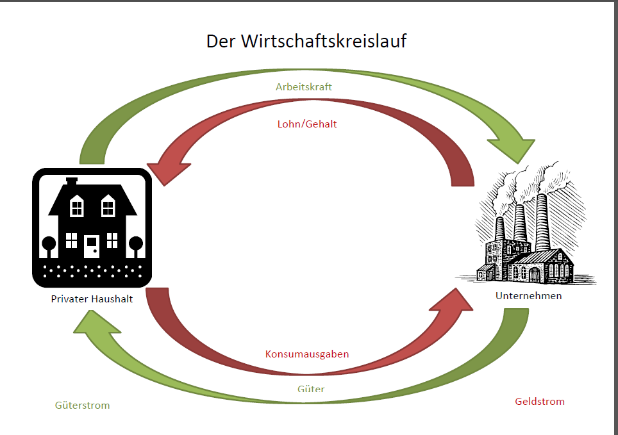

Im Zentrum der volkswirtschaftlichen Analyse stehen einerseits die Haushalte und andererseits die Unternehmen. Die Haushalte sind in der Regel Nachfrager nach Güter und die Unternehmen bieten diese an. Der einfache Wirtschaftskreislauf stellt diesen Zusammenhang grafisch dar.

Check out:

Finden Sie die Komposita:
Kraft – Strom – Kreislauf - Nach – Konsum – Wirtschafts – Ausgaben – Geld – Arbeits - Frage

1. Arbeitskraft
2. Geldstrom
3. Wirtschaftskreislauf
4. Nachfrage
5. Konsumausgaben

Finden Sie die Synonyme:

Güter > Waren / Produkte / Artikel
Lohn > Gehalt / Lohn / Einkommen
Unternehmen > Firmen /Betrieb /Konzern (sehr großes Unternehmen)

